Дата: 21.10.2022 Клас: 1-Б

Предмет: Англійська мова

Тема: Дивись, слухай, покажи та скажи!

Мета: ознайомити зі словами по шкільній темі та закріпити їх уживання в усному мовленні, формувати навички правильної вимови звуків англійської мови, формувати навички письма, розвивати пам'ять, виховувати усвідомлення важливості вивчення англійської мови

Вчитель: Глуговська Л.Г.

**Хід уроку**

**1.Привітання.**

Т: Hello, boys and girls! Здрастуйте, хлопчики та дівчатка!

**2. Listening (Слухання)**

***Давай заспіваємо пісеньку «Hello»***

Відео за посиланням:

<https://www.youtube.com/watch?v=gghDRJVxFxU>

**3. Робота за підручником.**

* Розкрийте підручник на сторінці 19

***Lesson*** ***2. Look, listen, point and say!***

* **Вправа 1 стр. 19**

***Подивись, послухай та повтори (скануй QR код до вправи).***

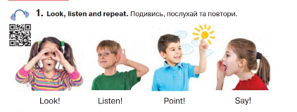

***Look! – Дивись! ( Лук!)***

***Listen! – Слухай! (Лісн)***

***Point! – Покажи! (Поінт!)***

***Say! – Скажи! (Сей)***

* **Вправа 2 стр. 19**

***Розглянь малюнки та повтори команди.***

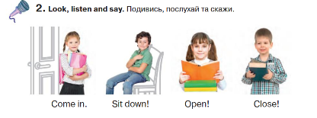

* ***Come in! – Зайди! (Кам ін!)***
* ***Sit down. – Сядь.( Сіт даун.)***
* ***Open! – Відкрий! (Оупен!)***
* ***Close! – Закрий! (Клоуз!)***

***4. Робота у зошиті.***

* Відкриваємо зошит, та намагаємося повторити ці лінії, які Ви бачите на малюнку. Це і буде наша літера «Dd».

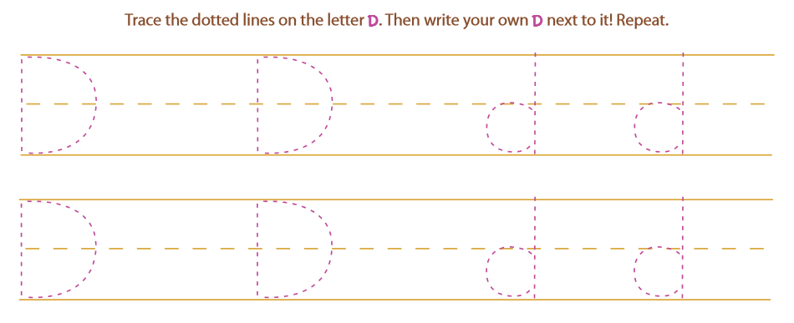

* Тепер ми з Вами намагатимемось прочитати слова, в яких є літера «Dd»

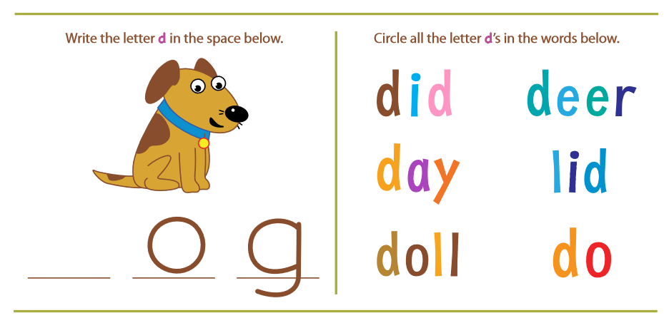

**5. Домашнє завдання**

1. Опрацювати конспект уроку;

2. Потренуватися у вимові та написанні літери «Dd»;

3. Потренуватися у вимові нових фраз.

**Сподіваюсь, Вам все було зрозуміло, урок був цікавим і Ви гарно попрацюєте над домашнім завданням. Успіхів!**